附件一:
家具参考参数
序号 | 区域 | 品名 | 规格 | 数量 | 单位 | 单价 | 小计 | 图样 | 材质说明
 |  |  |  |  |  | 一层
1 |  | 大桌 | 5890x1600 | 11.8 | 米 |  |  | 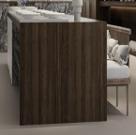 | 台面多层板贴皮，侧边面贴PU石
2 |  | 椅子 | 640*840*720 | 4 | 把 |  |  | 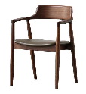 | 全白蜡木架，密度海绵填充，西皮坐垫
3 |  | 右边展示桌 | 3935x680 | 4 | 米 |  |  | 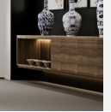 | 1.基材：多层实木多层板贴皮做漆、防虫、防腐处理，抗弯力强，不易变形；  2.贴面：板材木皮贴面做漆，耐磨，不易变色；端面同样贴皮，无封板，质感好
4 |  | 方形玻璃展示柜 | 600x600 | 6 | 个 |  |  | 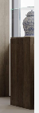 | 1.基材：多层实木多层板贴皮做漆、防虫、防腐处理，抗弯力强，不易变形；  2.贴面：板材木皮贴面做漆，耐磨，不易变色；端面同样贴皮，无封板，质感好
5 |  | 大立面展示柜 | 6100x2950 | 18 | 平方 |  |  | 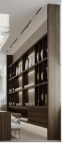 | 1.基材：多层实木多层板贴皮做漆、防虫、防腐处理，抗弯力强，不易变形；  2.贴面：板材木皮贴面做漆，耐磨，不易变色；端面同样贴皮，无封板，质感好
6 |  | 形象墙木饰面 | 1600x3000 | 4.8 | 平方 |  |  | 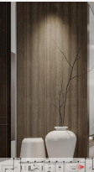 | 多层板贴皮木饰面
7 |  | 铁艺格栅 | 600x2950 | 1 | 块 |  |  | 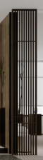 | 灰色铁艺格栅
8 |  | 左边展示桌 | 5540x630 | 5.54 | 米 |  |  | 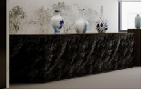 | 多层板柜体，外贴PU石
1 | 文化娱乐选品区 | 左边立面展示柜 | 7060x2950 | 23 | 平方 |  |  | 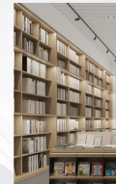 | 1.基材：多层实木免漆板经防潮、防虫、防腐处理，抗弯力强，不易变形,各种物理、化学性能指标均达到国标相关标准；  2.贴面：板材采用饰面纸，耐磨，不易变色；。  3、PVC封边：优质厚PVC封边带，厚度≥2mm；4、配LED灯带
2 |  | 右边立面展示柜 | 7060x2950 | 23 | 平方 |  |  | 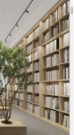 | 1.基材：多层实木免漆板经防潮、防虫、防腐处理，抗弯力强，不易变形,各种物理、化学性能指标均达到国标相关标准；  2.贴面：板材采用饰面纸，耐磨，不易变色；。  3、PVC封边：优质厚PVC封边带，厚度≥2mm；4、配LED灯带，
3 |  | 书籍中岛2件 | 1000x800 | 4.05 | 米 |  |  | 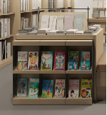 | 1.基材：多层实木免漆板经防潮、防虫、防腐处理，抗弯力强，不易变形,各种物理、化学性能指标均达到国标相关标准；  2.贴面：板材采用饰面纸，耐磨，不易变色；。  3、PVC封边：优质厚PVC封边带，厚度≥2mm；4、配LED灯带
4 |  | 造型柜 | 1560x800 | 1.56 | 米 |  | 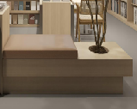 |  | 1.基材：多层实木免漆板经防潮、防虫、防腐处理，抗弯力强，不易变形,各种物理、化学性能指标均达到国标相关标准；  2.贴面：板材采用饰面纸，耐磨，不易变色；。  3、PVC封边：优质厚PVC封边带，厚度≥2mm；4、配LED灯带
5 |  | 阅读桌 | 600*600*750 | 2 | 张 |  |  | 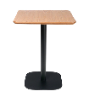 | 1.基材：25mm多层实木免漆板经防潮、防虫、防腐处理，抗弯力强，不易变形,各种物理、化学性能指标均达到国标相关标准；  2.贴面：板材采用饰面纸，耐磨，不易变色；。  3、PVC封边：优质厚PVC封边带，厚度≥2mm；4、配LED灯带
6 |  | 椅子 | 常规 | 4 | 抒 |  |  | 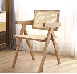 | 椅：实木框架，藤饰面，西皮坐垫
1 | 美妆选品区 | 圆形中岛 | R1000 | 4 | 件 |  |  | 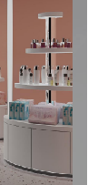 | 基材中密度纤维板，环保烤漆，无异味
2 |  | 椭圆中岛 | 1800x900 | 1 | 件 |  |  | 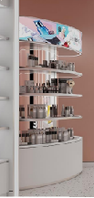 | 基材中密度纤维板，环保烤漆，无异味
3 |  | 靠墙高柜 | 2100x2950 | 2 | 件 |  |  | 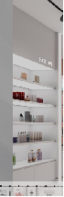 | 基材中密度纤维板，环保烤漆，无异味
4 |  | 方形中岛 | 2350x1800 | 1 | 件 |  |  | 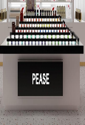 | 基材中密度纤维板，环保烤漆，无异味
 |  | 中岛上亚克力配件 |  | 1 | 套 |  | 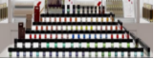 |  | 乳白色亚克力，内藏灯
5 |  | 中岛 | 1800x900 | 1 | 件 |  | 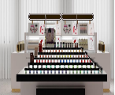 |  | 基材中密度纤维板，环保烤漆，无异味
1 | 数码科技区 | 中岛 | 1600x1600 | 2 | 件 |  | 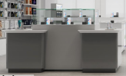 |  | 基材中密度纤维板，环保烤漆，无异味，超白钢化玻璃
2 |  | 展示桌 | 3000x800 | 2 | 件 |  | 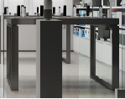 |  | 基材中密度纤维板，环保烤漆，无异味，鐵架，烤漆台面
3 |  | 左边展柜 | 6600x2450 | 18 | 平方 |  |  | 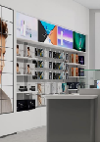 | 基材中密度纤维板，环保烤漆，无异味
4 |  | 右边展柜 | 6600x2450 | 18 | 平方 |  |  | 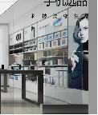 | 基材中密度纤维板，环保烤漆，无异味
0 |  |  |  |  |  | 小计
1 | 食品选品区 | 中岛 | 1500x800 | 2 | 件 |  |  | 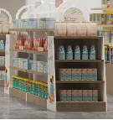 | 1.基材：多层实木免漆板经防潮、防虫、防腐处理，抗弯力强，不易变形,各种物理、化学性能指标均达到国标相关标准；  2.贴面：板材采用饰面纸，耐磨，不易变色；。  3、PVC封边：优质厚PVC封边带，厚度≥2mm；4、配LED灯带
2 |  | 方形中岛 | 1200x1200 | 4 | 件 |  | 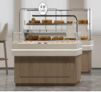 |  | 1.基材：多层实木免漆板经防潮、防虫、防腐处理，抗弯力强，不易变形,各种物理、化学性能指标均达到国标相关标准；  2.贴面：板材采用饰面纸，耐磨，不易变色；。  3、PVC封边：优质厚PVC封边带，厚度≥2mm；4、配LED灯带
3 |  | 桌台（无大理石） | 3200x800 | 3.2 | 米 |  |  | 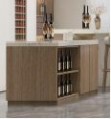 | 1.基材：多层实木免漆板经防潮、防虫、防腐处理，抗弯力强，不易变形,各种物理、化学性能指标均达到国标相关标准；  2.贴面：板材采用饰面纸，耐磨，不易变色；。  3、PVC封边：优质厚PVC封边带，厚度≥2mm；4、配LED灯带
4 |  | 促销大中岛 | 2400x1200 | 1 | 件 |  |  | 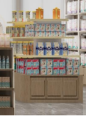 | 1.基材：多层实木免漆板经防潮、防虫、防腐处理，抗弯力强，不易变形,各种物理、化学性能指标均达到国标相关标准；  2.贴面：板材采用饰面纸，耐磨，不易变色；。  3、PVC封边：优质厚PVC封边带，厚度≥2mm；4、配LED灯带
5 |  | 右边靠墙高柜 | 10750x3000 | 34 | 平方 |  |  | 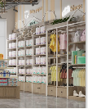 | 1.基材：多层实木免漆板经防潮、防虫、防腐处理，抗弯力强，不易变形,各种物理、化学性能指标均达到国标相关标准；  2.贴面：板材采用饰面纸，耐磨，不易变色；。  3、PVC封边：优质厚PVC封边带，厚度≥2mm；4、配LED灯带
6 |  | 左边展示柜 | 10850x3000 | 34 | 平方 |  |  | 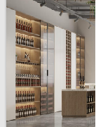 | 1.基材：多层实木免漆板经防潮、防虫、防腐处理，抗弯力强，不易变形,各种物理、化学性能指标均达到国标相关标准；  2.贴面：板材采用饰面纸，耐磨，不易变色；。  3、PVC封边：优质厚PVC封边带，厚度≥2mm；4、配LED灯带，
1 | 家居选品区 | 展示柜1 | 4500x2600 | 13 | 平方 |  |  | 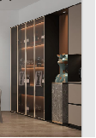 | 1.基材：多层实木免漆板经防潮、防虫、防腐处理，抗弯力强，不易变形,各种物理、化学性能指标均达到国标相关标准；  2.贴面：板材采用饰面纸，耐磨，不易变色；。  3、PVC封边：优质厚PVC封边带，厚度≥2mm；4、配LED灯带，極窄玻璃門，灯
2 |  | 展示柜2 | 4300x3000 | 14 | 平方 |  |  | 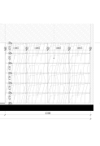 | 1.基材：多层实木免漆板经防潮、防虫、防腐处理，抗弯力强，不易变形,各种物理、化学性能指标均达到国标相关标准；  2.贴面：板材采用饰面纸，耐磨，不易变色；。  3、PVC封边：优质厚PVC封边带，厚度≥2mm；4、配LED灯带
4 |  | 沙发 | 1+3 | 1 | 套 |  |  | 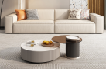  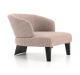 | 采用西皮及麻布饰面不锈钢配件。内用40度以上高密度海绵，实木框架，弹簧扣精工制作，不锈钢脚架
5 |  | 茶几 | 900*430  600*450 | 1 | 套 |  |  | 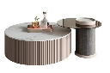 | 岩板，铁艺烤黑漆
6 |  | 餐桌 | 1300*700*752 | 1 | 套 |  | 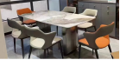 |  | 岩板台面，钢架脚，椅子西皮面，钢架脚
1 | 服装选品区 | 地台 | 4250x920 | 4.25 | 米 |  |  | 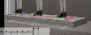 | 凸紋铝板
2 |  | 靠墙金属架 |  | 18 | 米 |  |  | 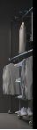 | 灰色铁管
3 |  | 高低流水台 | 1900x1000 | 1 | 件 |  |  | 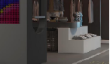 | 基材中密度纤维板，环保烤漆，无异味
4 |  | 膜特架 | 1500x1000 | 1 | 件 |  |  | 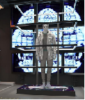 | 烤漆地台，灰色铁架
5 |  | 鞋架中岛 | 3200x1200 | 3.2 | 米 |  | 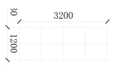 |  | 鞋架，基材中密度纤维板，环保烤漆，无异味
二层
1 | 服装直播间2间 | 桌台 | 1800x500 | 2 | 件 |  |  | 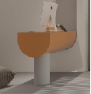 | 中纤板烤漆
2 |  | 单人沙发 | 常规 | 2 | 只 |  |  | 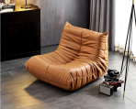 | 采用内弯板靠背，实木坐框架高回弹高密度海绵，纳帕西皮或布艺 面料
 |  | 茶几 | 60*50*50 | 2 | 只 |  |  | 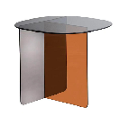 | 亚克力
1 | 美妆直播间2间 | 小物料区高柜 | 7610x2600 | 39.57 | 平方 |  |  | 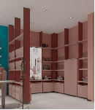 | 多层免漆板
2 |  | 直播桌 | 1800*900*750 | 2 | 张 |  |  | 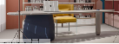 | 基材中密度纤维板，环保烤漆，无异味
3 |  | 椅子 | 标准 | 2 | 把 |  |  | 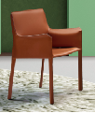 | 马胺皮
4 |  | 靠墙高柜 | 2880x2300 | 15 | 平方 |  |  | 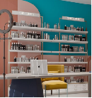 | 基材中密度纤维板，环保烤漆，无异味
1 | 美食直播间3间 | 吧台 | 3400x800 | 10.2 | 米 |  |  | 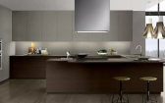  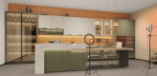  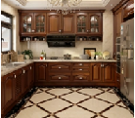 | 基材中密度纤维板，环保烤漆，无异味，仿石紋烤漆
2 |  | 靠墙柜 | 5800x2300 | 45 | 平方 |  |  |  | 1.基材：多层实木免漆板经防潮、防虫、防腐处理，抗弯力强，不易变形,各种物理、化学性能指标均达到国标相关标准；  2.贴面：板材采用饰面纸，耐磨，不易变色；。  3、PVC封边：优质厚PVC封边带，厚度≥2mm；4、配LED灯带
 |  |  |  |  |  | 小计 | 0
1 | 化妆间  2间 | 化妆台 | 1200*600*750 | 套 | 10 |  |  | 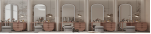 | 基材中密度纤维板，环保烤漆，无异味，区分款式和颜色
2 |  | 凳子 | 400*420 | 只 | 10 |  |  | 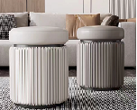 | 采用西皮及麻布饰面不锈钢配件。内用40度以上高密度海绵，实木框架，弹簧扣精工制作。
3 |  | 镜子 |  | 套 | 10 |  |  | 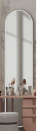
1 | 其它直播间 | 桌子 | 1800*900*750 | 11 | 张 |  |  | 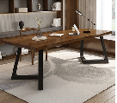 | 1.基材：台面25mm免漆板经防潮、防虫、防腐处理，抗弯力强，不易变形,各种物理、化学性能指标均达到国标相关标准；  2.贴面：板材采用饰面纸，耐磨，不易变色；。  3、PVC封边：优质厚PVC封边带，厚度≥2mm；  4、钢架脚
2 |  | 椅子 | 常规 | 11 | 把 |  |  | 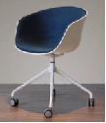 | 塑料壳坐垫，密度海绵填充，麻布饰面，铝合金四星脚
三层
1 | 多功能会议室 | 拼接条桌 | 1200*600*750 | 20 | 张 |  |  | 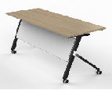 | 1.基材：台面25mm免漆板经防潮、防虫、防腐处理，抗弯力强，不易变形,各种物理、化学性能指标均达到国标相关标准；  2.贴面：板材采用饰面纸，耐磨，不易变色；。  3、PVC封边：优质厚PVC封边带，厚度≥2mm；  4、铝合金框架配书包架
2 |  | 椅子 | 标准 | 40 | 把 |  |  | 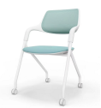 | ·双层内外椅背PA尼龙外筐/内PP软料内框/可缓解背部疲劳  ·座板可翻转/美标防阻燃定型海绵.  ·喷涂五金椅架28*1.5  ·PU万向尼龙脚轮 椅架可重叠摆放
3 |  | 移动讲台 | 标准 | 1 | 只 |  |  | 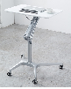 | 1、板材基材采用符合国家环保标准E1级国产中纤板，表面经三聚氰胺浸渍纸贴面处理，板材截面处采用全自动封边机高温高压热熔胶PVC处理，保证不开裂、不脱胶；  2、铝合金支架经酸洗磷化后，表面经粉末静电无尘喷涂处理，可折叠，50转轮方便移动
1 | 开放区 | 休闲桌 | 2400*1200*750 | 1 | 张 |  |  | 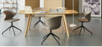 | 1.基材：台面E1级国产中纤板，帖白蜡木皮，实木脚架
2 |  | 椅子 | 标准 | 1 | 把 |  |  |  | 定型海棉+钢架喷涂
3 |  | 沙发 | 2400*850*780  +两椅一墩 | 1 | 套 |  |  | 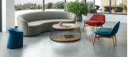
4 |  | 茶几 | 1000*460 | 1 | 只 |  |  |  | 钢架烤漆+实木面板
5 |  | 洽谈桌 | 800*760 | 4 | 只 |  |  | 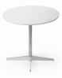 | 烤漆面板+不锈钢架子
6 |  | 洽谈椅 | 标准 | 16 | 把 |  |  | 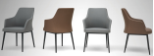 | 定型海棉+钢架喷涂
7 |  | 吧椅 | 标准 | 4 | 把 |  |  | 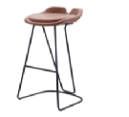 | 定型海棉+钢架喷涂
8 |  | 休息区靠墙柜 | 5020x2600 | 13 | 平方 |  |  | 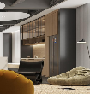 | 1.基材：多层实木免漆板经防潮、防虫、防腐处理，抗弯力强，不易变形,各种物理、化学性能指标均达到国标相关标准；  2.贴面：板材采用饰面纸，耐磨，不易变色；。  3、PVC封边：优质厚PVC封边带，厚
9 |  | 开放区吧台 | 2400*600*1000 | 1 | 件 |  |  | 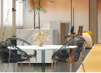 | 柜体多层免漆板，4面大理石
1 | 运营办公室 | 单人办公桌 | 1800W*1550D*750H | 8 | 张 |  |  | 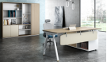 | 1.基材：台面25mm免漆板经防潮、防虫、防腐处理，抗弯力强，不易变形,各种物理、化学性能指标均达到国标相关标准；  2.贴面：板材采用饰面纸，耐磨，不易变色；。  3、PVC封边：优质厚PVC封边带，厚度≥2mm；
2 |  | 文件柜 | 2000W*400D*1800H | 8 | 组 |  |  |  | 1.基材：免漆板经防潮、防虫、防腐处理，抗弯力强，不易变形,各种物理、化学性能指标均达到国标相关标准；  2.贴面：板材采用饰面纸，耐磨，不易变色；。  3、PVC封边：优质厚PVC封边带，厚度≥2mm；
3 |  | 办公椅 | 标准 | 8 | 把 |  |  | 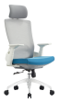 | ·PP加纤维背架带升降头枕，尼龙固定腰靠·PP分体固定扶手·高弹力海绵·配原位锁定底盘·100#沉口4公分黑杆·∮340MM 黑色尼龙高脚·∮50MM 黑色尼龙轮
4 |  | 班前椅 | 标准 | 8 | 把 |  |  | 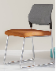 | 采用全新pp原料，一次注塑成型，椅背处设计带狐度胶条，具有抗冲击力强，简洁 ， 时尚 ，美观。2.椅背网布采用涤沦面料，透气性和适度调节能力强，座板采用优质绒布面料，柔软舒适，坐垫海绵采用高密度裁切原生海绵，具有回弹力强，不易变形，秀气性强，软硬适中，坐感舒适等优点。3.铁架设计为圆形管，管壁厚度1.2，表面做防锈处理后喷黑纱，具有耐用性强，耐刮，时尚大方等优点。
5 |  | 沙发 | 1880*800*810 | 8 | 只 |  |  | 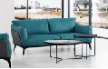 | 优质纳帕纹西皮饰面  ·40密度高弹力海绵  .靠背为AAA级公仔棉  ·合金黑色磨砂沙发脚  ·实木内框架结构  ·配锰钢蛇簧加平衡线处理，永不变形
6 |  | 办公桌 | 1200*600*750 | 40 | 张 |  |  | 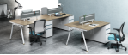 | 1.基材：台面25mm免漆板经防潮、防虫、防腐处理，抗弯力强，不易变形,各种物理、化学性能指标均达到国标相关标准；  2.贴面：板材采用饰面纸，耐磨，不易变色；。  3、PVC封边：优质厚PVC封边带，厚度≥2mm；
7 |  | 椅子 | 标准 | 40 | 把 |  |  | 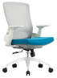 | ·PP加纤维背架，尼龙固定腰靠·PP分体固定扶手·高弹力海绵·配原位锁定底盘·100#沉口4公分黑杆·∮340MM 金属高脚·∮50MM 黑色尼龙轮
8 |  | 矮柜 | 3间 | 19 | 米 |  |  | 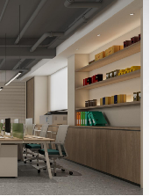 | 1.基材：多层实木免漆板经防潮、防虫、防腐处理，抗弯力强，不易变形,各种物理、化学性能指标均达到国标相关标准；  2.贴面：板材采用饰面纸，耐磨，不易变色；。  3、PVC封边：优质厚PVC封边带，大理石台面）
9 |  | 层板（灯） | 3间 | 9 | 米 |  |  |  | 1.基材：多层实木免漆板经防潮、防虫、防腐处理，抗弯力强，不易变形,各种物理、化学性能指标均达到国标相关标准；  2.贴面：板材采用饰面纸，耐磨，不易变色；。  3、PVC封边：优质厚PVC封边带，配灯带
四层
1 | 公共休闲区 | 帐篷配垫子 | 2000*1500*2000 | 1 | 套 |  |  | 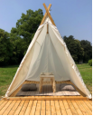 | 木框架，牛筋布
2 |  | 蛋卷桌 | 900*450*430 | 1 | 张 |  |  | 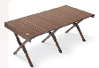 | 钢架结构，可收纳
3 |  | 折叠椅 | 780*520*520 | 3 | 把 |  |  | 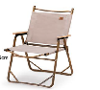 | 牛筋布，可折叠 钢架结构
4 |  | 羊驼 | 大1150*500*1700  小760*310*960 | 1 | 套 |  |  | 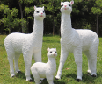 | 玻璃钢
5 |  | 休闲椅 | 760*610*680 | 4 | 只 |  |  | 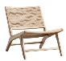 | 白蜡木+藤
6 |  | 茶几 | 600*360*400 | 2 | 只 |  |  | 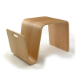 | 水曲柳
7 |  | 休闲椅 | 3000*650*860 | 2 | 只 |  |  |  | 玻璃钢
 |  |  |  |  |  |  | 0
1 | 大会议室 | 移动讲台 | 标准 | 1 | 只 |  |  | 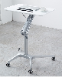 | 1、板材基材采用符合国家环保标准E1级国产中纤板，表面经三聚氰胺浸渍纸贴面处理，板材截面处采用全自动封边机高温高压热熔胶PVC处理，保证不开裂、不脱胶；  2、铝合金支架经酸洗磷化后，表面经粉末静电无尘喷涂处理，可折叠，50转轮方便移动
2 |  | 椅子 | 标准 | 50 | 把 |  |  | 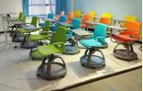 | 背框全新进口PP+15%玻纤  连体扶手，全新PP+35%玻纤  写字板面水平方向可360度旋转，竖直方向可90度旋转  Q235碳素钢管2.0MM厚、高级灰白户外喷涂椅架  配带书网、Φ50/27mm尼龙轮、PU面，带盖子、灰白双色
3 | 大会议室备选 | 折叠桌 | 1200*550*750 |  | 张 |  |  | 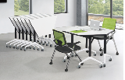 | 1.基材：台面25mm免漆板经防潮、防虫、防腐处理，抗弯力强，不易变形,各种物理、化学性能指标均达到国标相关标准；  2.贴面：板材采用饰面纸，耐磨，不易变色；。  3、PVC封边：优质厚PVC封边带，厚度≥2mm；  4、铝合金框架配书包架
4 |  | 椅子 | 常规 |  | 把 |  |  | 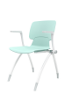 | 全新进口PP+玻纤，一体成型，超韧弹性背  高级户外漆处理铝合金扶手支架，PU扶手面。  高级户外漆椅架，金属质感，稳固性强
1 | 跨境办公区（二） | 单人办公桌 | 1800W×1700D×750H | 1 | 张 |  |  | 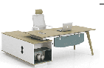 | 1.基材：台面25mm免漆板经防潮、防虫、防腐处理，抗弯力强，不易变形,各种物理、化学性能指标均达到国标相关标准；  2.贴面：板材采用饰面纸，耐磨，不易变色；。  3、PVC封边：优质厚PVC封边带，厚度≥2mm；  4、白蜡木实木脚架
2 |  | 文件柜 | 2000*400*2000 | 1 | 组 |  |  | 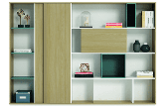 | 1.基材：免漆板经防潮、防虫、防腐处理，抗弯力强，不易变形,各种物理、化学性能指标均达到国标相关标准；  2.贴面：板材采用饰面纸，耐磨，不易变色；。  3、PVC封边：优质厚PVC封边带，厚度≥2mm；
3 |  | 办公椅 | 标准 | 1 | 把 |  |  | 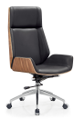 | ·优质西皮·座背15MM曲木弯板 烤漆工艺·40密度高弹力海绵·固定底盘·65#沉口4公分电镀汽杆·∮350铝合金高脚·φ60MM PU轮防震静音黑色轮
4 |  | 班前椅 | 标准 | 2 | 把 |  |  | 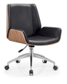 | ·优质西皮·座背15MM曲木弯板 烤漆工艺·40密度高弹力海绵·固定底盘·65#沉口4公分电镀汽杆·∮350铝合金高脚·φ60MM PU轮防震静音黑色轮
5 |  | 沙发 | 1800*750*760 | 1 | 只 |  |  | 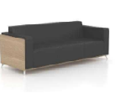 | 优质纳帕纹西皮饰面  ·40密度高弹力海绵  .靠背为AAA级公仔棉  ·合金黑色磨砂沙发脚  ·实木内框架结构  ·配锰钢蛇簧加平衡线处理，永不变形
6 |  | 办公桌 | 1200*600*750 | 28 | 张 |  |  | 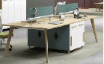 | 1.基材：台面25mm免漆板经防潮、防虫、防腐处理，抗弯力强，不易变形,各种物理、化学性能指标均达到国标相关标准；  2.贴面：板材采用饰面纸，耐磨，不易变色；。  3、PVC封边：优质厚PVC封边带，厚度≥2mm；  4、白蜡木实木脚架
7 |  | 椅子 | 标准 | 28 | 把 |  |  | 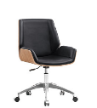 | ·优质西皮·座背15MM曲木弯板 烤漆工艺·40密度高弹力海绵·固定底盘·65#沉口4公分电镀汽杆·∮350铝合金高脚·φ60MM PU轮防震静音黑色轮
8 |  | 柜子 | 800*400*2000 | 2 | 组 |  |  | 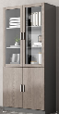 | 1.基材：免漆板经防潮、防虫、防腐处理，抗弯力强，不易变形,各种物理、化学性能指标均达到国标相关标准；  2.贴面：板材采用饰面纸，耐磨，不易变色；。  3、PVC封边：优质厚PVC封边带，厚度≥2mm；
9 |  | 办公间高柜 | 4350x2600 | 12 | 平方 |  | 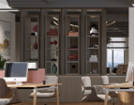 |  | 多层免漆板
10 |  | 办公间矮柜 | 4300x850 | 4.42 | 米 |  | 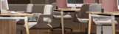 |  | 多层免漆板
 |  |  |  |  |  |  | 0
1 | 跨境办公区（三） | 单人办公桌 | 1800*800*760 | 1 | 张 |  | 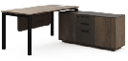 |  | 1.基材：台面25mm免漆板经防潮、防虫、防腐处理，抗弯力强，不易变形,各种物理、化学性能指标均达到国标相关标准；  2.贴面：板材采用饰面纸，耐磨，不易变色；。  3、PVC封边：优质厚PVC封边带，厚度≥2mm；
2 |  | 文件柜 | 2200*400*2000 | 1 | 组 |  |  | 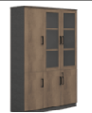 | 1.基材：免漆板经防潮、防虫、防腐处理，抗弯力强，不易变形,各种物理、化学性能指标均达到国标相关标准；  2.贴面：板材采用饰面纸，耐磨，不易变色；。  3、PVC封边：优质厚PVC封边带，厚度≥2mm；
3 |  | 办公椅 | 标准 | 1 | 把 |  |  | 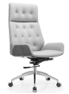 | 纳帕纹西皮，高回弹原生海绵，铝合金吧盘，03#四星脚
4 |  | 班前椅 | 标准 | 2 | 把 |  |  | 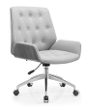 | 纳帕纹西皮，高回弹原生海绵，铝合金吧盘，03#四星脚
5 |  | 沙发 | 2000*750*760 | 1 | 只 |  |  | 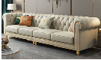 | 优质纳帕纹西皮饰面  ·40密度高弹力海绵  .靠背为AAA级公仔棉  ·合金黑色磨砂沙发脚  ·实木内框架结构  ·配锰钢蛇簧加平衡线处理，永不变形
6 |  | 办公桌 | 1200*600*750 | 20 | 张 |  |  | 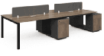 | 1.基材：台面25mm免漆板经防潮、防虫、防腐处理，抗弯力强，不易变形,各种物理、化学性能指标均达到国标相关标准；  2.贴面：板材采用饰面纸，耐磨，不易变色；。  3、PVC封边：优质厚PVC封边带，厚度≥2mm；
7 |  | 椅子 | 标准 | 20 | 把 |  |  | 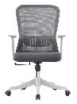 | ·PP加纤维背架，尼龙固定腰靠·PP分体固定扶手·高弹力海绵·配原位锁定底盘·100#沉口4公分黑杆·∮340MM 金属高脚·∮50MM 黑色尼龙轮
8 |  | 文件柜 | 800*400*1800 | 2 | 组 |  |  |  | 1.基材：免漆板经防潮、防虫、防腐处理，抗弯力强，不易变形,各种物理、化学性能指标均达到国标相关标准；  2.贴面：板材采用饰面纸，耐磨，不易变色；。  3、PVC封边：优质厚PVC封边带，厚度≥2mm；
9 |  | 办公区高柜 | 4240x2600 | 12 | 平方 |  |  | 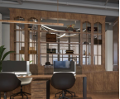 | 柜体多层免漆板，模压门板，罗马柱，顶线
10 |  | 办公区护墙板 |  | 6.5 | 平方 |  |  | 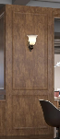 | 模压护墙板
1 | 跨境办公区（四） | 单人办公桌 | 1800*800*760 | 1 | 张 |  |  | 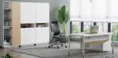 | 1.基材：台面25mm免漆板经防潮、防虫、防腐处理，抗弯力强，不易变形,各种物理、化学性能指标均达到国标相关标准；  2.贴面：板材采用饰面纸，耐磨，不易变色；。  3、PVC封边：优质厚PVC封边带，厚度≥2mm；
2 |  | 文件柜 | 2400*400*2000 | 1 | 组 |  |  |  | 1.基材：免漆板经防潮、防虫、防腐处理，抗弯力强，不易变形,各种物理、化学性能指标均达到国标相关标准；  2.贴面：板材采用饰面纸，耐磨，不易变色；。  3、PVC封边：优质厚PVC封边带，厚度≥2mm；
3 |  | 办公椅 | 标准 | 1 | 把 |  |  | 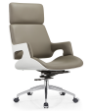 | 纳帕纹西皮，高回弹原生海绵，豪华飞机底盘，350铝合金脚，铁皮轮
4 |  | 班前椅 | 标准 | 2 | 把 |  |  | 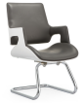 | 纳帕纹西皮，高回弹原生海绵，豪华飞机底盘，350铝合金脚，铁皮轮
5 |  | 沙发 | 1800*750*760 | 1 | 只 |  |  | 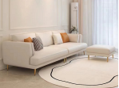 | 优质纳帕纹西皮饰面  ·40密度高弹力海绵  .靠背为AAA级公仔棉  ·合金黑色磨砂沙发脚  ·实木内框架结构  ·配锰钢蛇簧加平衡线处理，永不变形
6 |  | 办公桌 | 1200*600*750 | 20 | 张 |  |  | 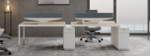 | 1.基材：台面25mm免漆板经防潮、防虫、防腐处理，抗弯力强，不易变形,各种物理、化学性能指标均达到国标相关标准；  2.贴面：板材采用饰面纸，耐磨，不易变色；。  3、PVC封边：优质厚PVC封边带，厚度≥2mm；
7 |  | 椅子 | 标准 | 20 | 把 |  |  | 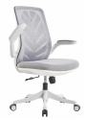 | ·白色PP料背架，带固定腰靠·40密度高回弹中软切割海绵·中班蝴蝶底盘带原位锁定·PP连体扶手可调节·颐达，福祥系列专业办公网布·100#沉口5公分黑色汽杆
8 |  | 文件柜 | 800*400*1800 | 2 | 组 |  |  | 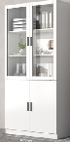 | 1.基材：免漆板经防潮、防虫、防腐处理，抗弯力强，不易变形,各种物理、化学性能指标均达到国标相关标准；  2.贴面：板材采用饰面纸，耐磨，不易变色；。  3、PVC封边：优质厚PVC封边带，厚度≥2mm；
9 |  | 办公区高柜 | 4400x2600 | 13 | 平方 |  |  | 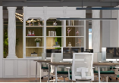 | 柜体多层免漆板，模压门板，罗马柱，顶线
1 | 跨境办公区（一） | 单人办公桌 | 1800*800*760 | 1 | 张 |  |  | 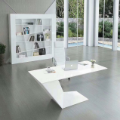 | 1.基材：福建“福人”E1级环保高密度纤维板；含水率小于8%，密度大于720-890kg/m3,吸水厚度膨胀率小于3%.。  2.油漆：德国“易涂宝”环保油漆，甲醛含量最小于0.9mg/100g,采用5底3面油漆方式，流平度高,漆膜丰满，底漆为封闭漆。  3.工艺：从开料 →铣形→打磨→封闭→两道干磨→PE底→三道干磨→PU底→三道精磨→除尘→喷三遍面漆→烘干→水磨→打蜡→抛光等经过二十五道工序完成,表面靓丽，高光泽、高丰满度，优异的流平性和鲜映性，良好的耐酸、碱、盐等化学品性能，良好的抗氧化性能，不易黄变颜色耐久，不易出色差。
2 |  | 文件柜 | 2000*350*2000 | 1 | 组
3 |  | 办公椅 | 标准 | 1 | 把 |  |  | 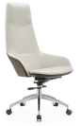 | 纳帕纹西皮，高回弹原生海绵，豪华飞机底盘，350铝合金脚，铁皮轮
4 |  | 班前椅 | 标准 | 2 | 把 |  |  | 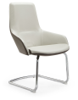 | 纳帕纹西皮，高回弹原生海绵，豪华飞机底盘，350铝合金脚，铁皮轮
5 |  | 沙发 | 1800*750*760 | 1 | 只 |  |  | 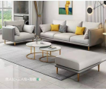 | 优质纳帕纹西皮饰面  ·40密度高弹力海绵  .靠背为AAA级公仔棉  ·合金黑色磨砂沙发脚  ·实木内框架结构  ·配锰钢蛇簧加平衡线处理，永不变形
6 |  | 办公桌 | 1200*600*750 | 20 | 张 |  |  | 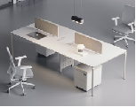 | 1.基材：台面25mm免漆板经防潮、防虫、防腐处理，抗弯力强，不易变形,各种物理、化学性能指标均达到国标相关标准；  2.贴面：板材采用饰面纸，耐磨，不易变色；。  3、PVC封边：优质厚PVC封边带，厚度≥2mm；
7 |  | 椅子 | 标准 | 20 | 把 |  |  | 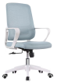 | ·白色PP料背架，带固定腰靠·40密度高回弹中软切割海绵·中班蝴蝶底盘带原位锁定·PP连体扶手可调节·颐达，福祥系列专业办公网布·100#沉口5公分黑色汽杆
8 |  | 文件柜 | 800*400*1800 | 2 | 组 |  |  |  | 1.基材：免漆板经防潮、防虫、防腐处理，抗弯力强，不易变形,各种物理、化学性能指标均达到国标相关标准；  2.贴面：板材采用饰面纸，耐磨，不易变色；。  3、PVC封边：优质厚PVC封边带，厚度≥2mm；
9 |  | 柜子 | 2600x2600 | 7 | 平方 |  |  | 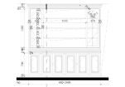 | 柜体多层免漆板，

